幼儿一日生活
2024.12.3 星期二 晴
今天共有22人来园，安安请假。
一、集体教学活动——数学：感知数量8
这是一节有关数量感知的数学活动。数字8可用来表示事物的数量，也是用来写数的符号。活动通过数一数、说一说、做一做的方式感知数量8，重点和难点在于引导幼儿认识8这个数，并逐步能够不受物体大小和排列形式的影响，正确感知和判断8的数量，即理解数字与数量的关系，知道7添上1就是8，能用添上或去掉的方法使两组数量变得一样多。
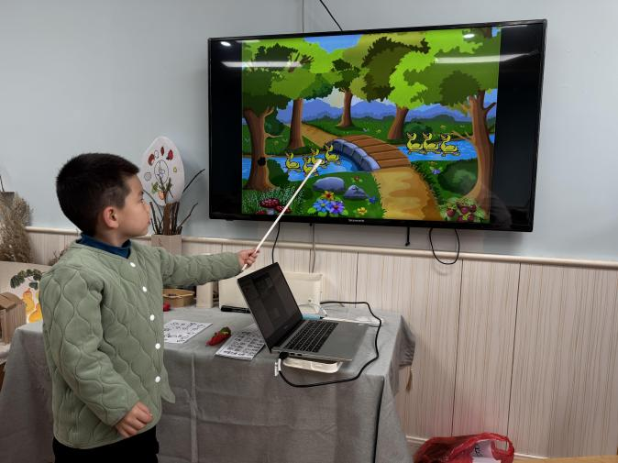 | 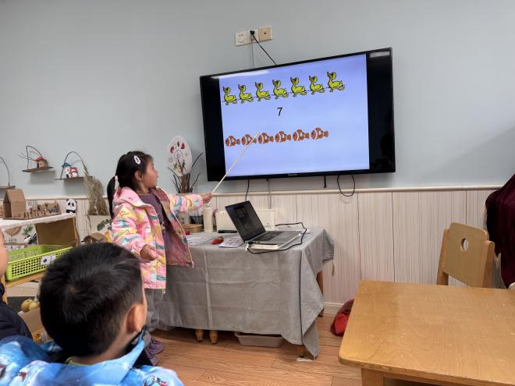
这里有6只小鸭子。 | 鱼的数量和鸭子的一样多吗？怎么样能变得一样多呢？
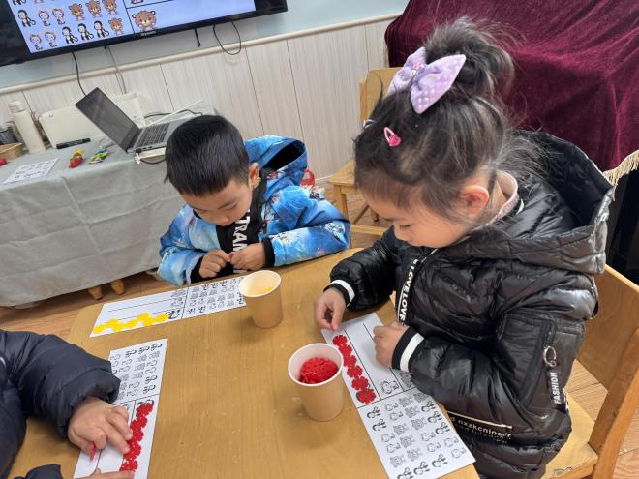 | 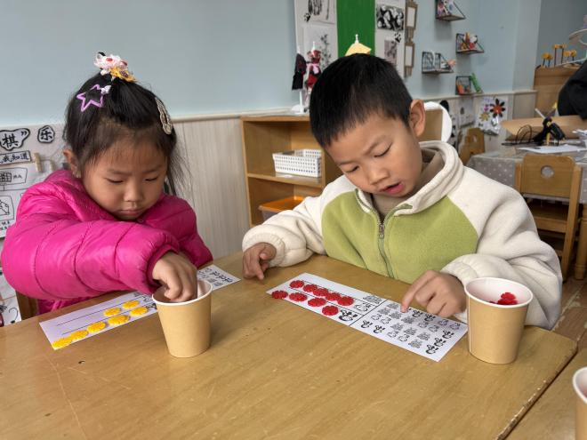
有几只小动物？可以给他们送多少小礼物呢？想一想，再来摆一摆。
三、区域游戏活动
区域游戏是幼儿自发、自主的与空间、材料、玩伴相互作用的学习活动，它对儿童的发展具有重要作用，幼儿在区域游戏中各项能力得到发展。在区域游戏中，幼儿用想象和相似物体替代真物品，探索材料的特质、玩法，并在游戏过程中发现问题、解决问题，幼儿在游戏过程中不断地尝试、思考，认知经验得到进一步的发展。
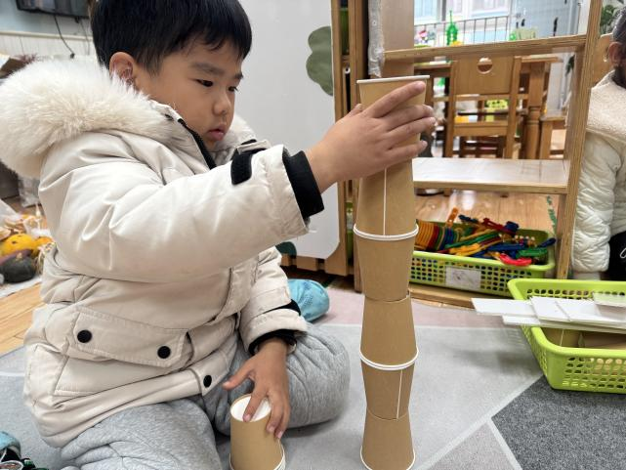 | 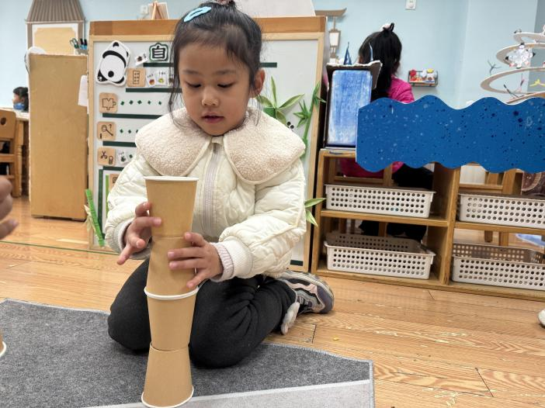
我可以把纸杯垒的这么高。 | 我也来试试，哎呀，好像不行。
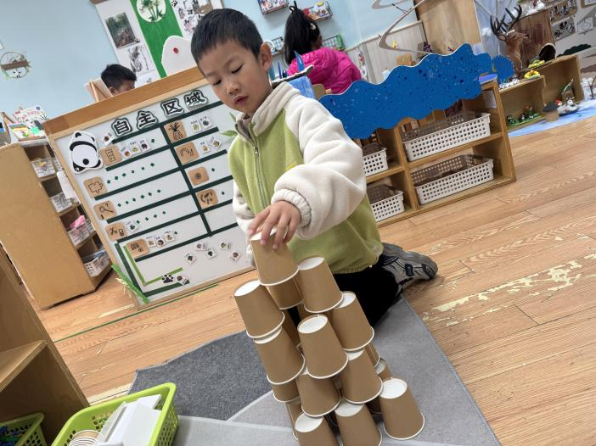 | 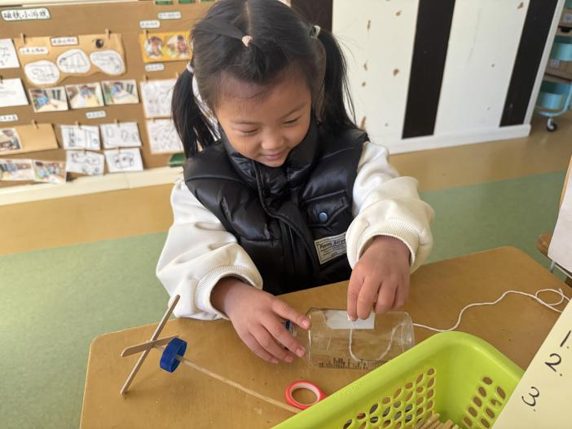
纸杯还可以这样玩！ | 我想做一个小飞机的螺旋桨，看看我怎么做！
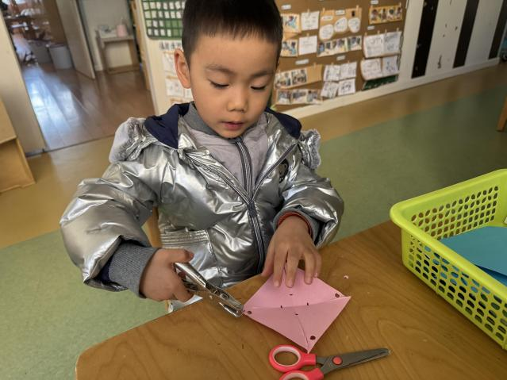
我今天想做一个小风车，我来试试新工具。

四、今日食谱
早点：鲜牛奶、牛角面包
午餐：黑米饭、清蒸鸦片鱼、大白菜炒油面筋、香菇鸡蛋贡丸汤。
下午点心：三鲜蒸饺。
水果：冬枣、柚子。

